Chante Ménestrel !

Une idée de Yaakab Multiversalis pour le Quatrième Défi Trois Fois Forgé de PTGPTB.
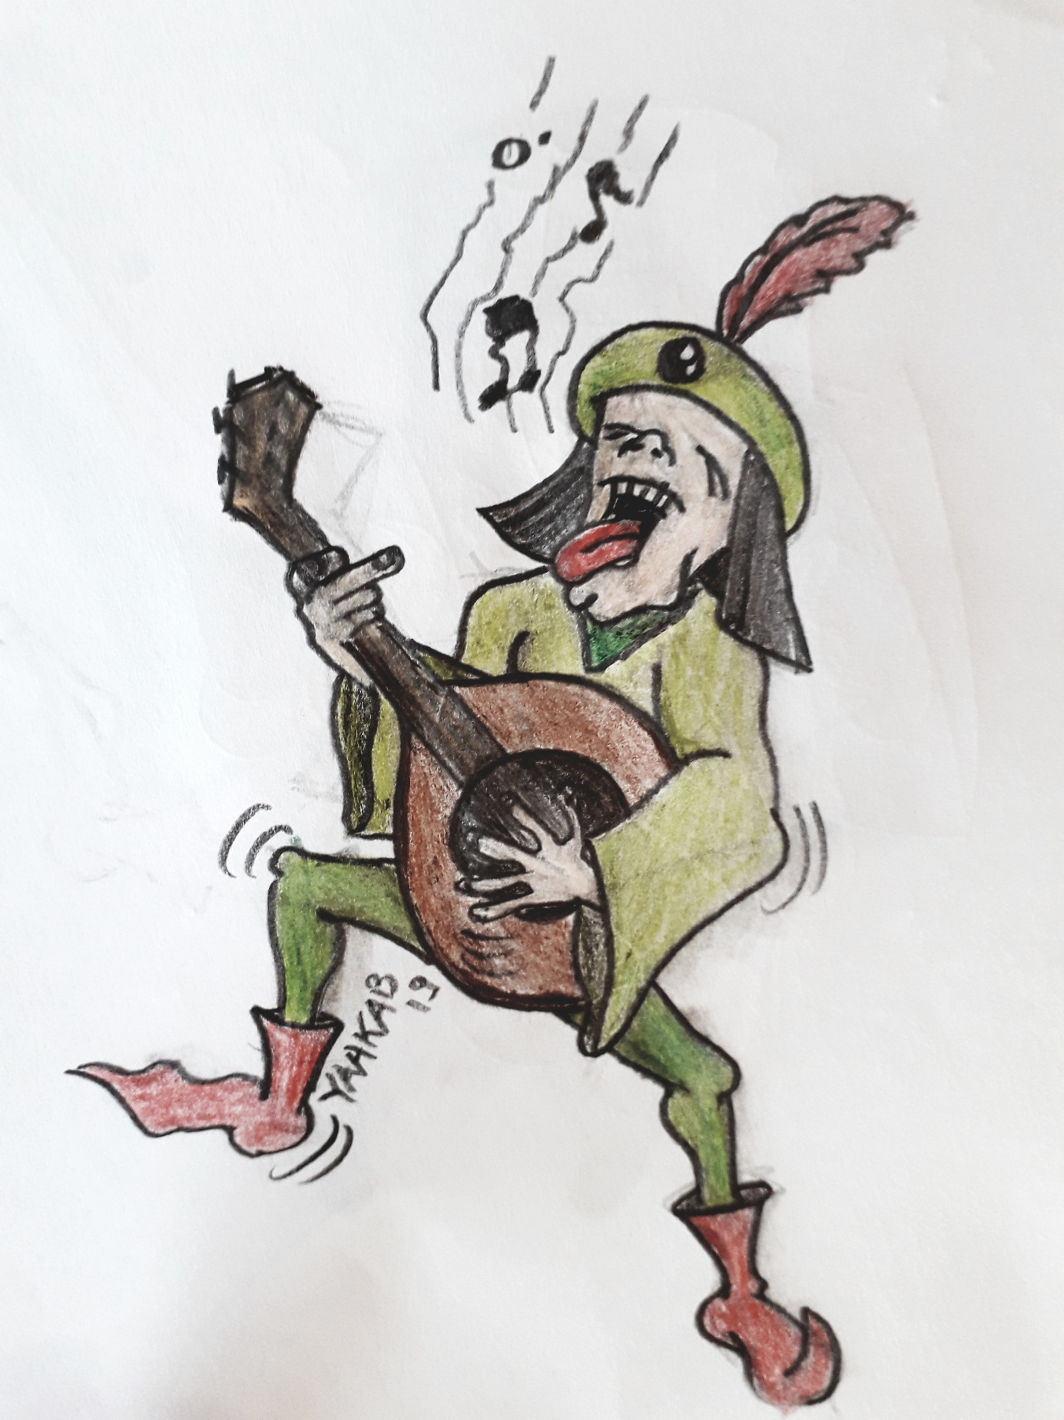

***
« Bienvenu Preux Chevalier dans notre glorieux ordre de l’Arc-en-ciel ! Car non, la Table Ronde n’est pas le seul ordre de chevalerie qui soit sur les terres de Bretagne ! Et nous comptons bien, avec ta participation généreuse et dévouée, montrer au monde entier que Camelot, c’est de la camelote ! »

Voilà grosso-modo le discours tenu par le grand maître de l’ordre lorsqu’il a adoubé le chevalier dont tu es le fidèle suivant depuis ses médiocres débuts, et dont tu tentes, tant bien que mal, de retranscrire les piètres péripéties en fantastiques épopées et épiques aventures…

Oui, tu es un ménestrel, un poète, un chantre, ayant pour mission de relater les fais et geste de ton mécène de chevalier pour que son nom demeure à jamais inscrit dans la postérité.

***
Dans ce jeu sans MJ, nous distinguerons le joueur, appelé Ménestrel, du personnage, appelé Chevalier.

Les Ménestrel portent leur propre nom de baptême. Libre à eux de l’embellir si ça les amuse.

Le Ménestrel a donc pour objectif de retranscrire, de la plus belle façon qui soit, les péripéties et aventures du Chevalier dont il est le chantre.
Création du Chevalier :

Avant toute chose, il faut un écu qui représente la personnalité et les valeurs du Chevalier !

Réponds à ces questions :

- Quelle est son NOM ?

Le NOM du Chevalier doit mettre en avant sa Force, le domaine dans lequel excelle ce Chevalier.
La Partition de l’écu représentera cette force.

Reporte toi au tableau ci-dessous afin de choisir (ou tirer au d10) cette Force :

Exemple : Galaad l’Intuitif, Roland le Discret, …

1 Fasce | 2 Pal | 3 Sautoir | 4 Parti | 5 Coupe
Intuition | Compréhension | Connaissance | Détermination | Sagesse
6 Barre | 7 Chevron | 8 Bordure | 9 Tranche | 10 Taille
Puissance | Habileté | Discrétion | Vitesse | Endurance

- Quelle est sa QUÊTE ?

La QUÊTE est la Vertu que ton Chevalier cherche à acquérir. Elle est représentée sur l’écu par une Figure. Choisis une de départ (ou tire-la au d6).

1 L’Arc tendu | 2 Le Chien | 3 La Licorne | 4 L’Olivier | 5 La Flamme | 6 L’Agneau
Courage | Fidélité | Générosité | Bienveillance | Droiture | Courtoisie
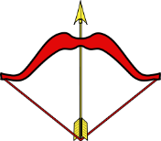 |  |  |  |  | 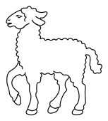

Il faudra à ton Chevalier acquérir les 6 Vertus ci-dessus pour trouver le Saint Graal et que tu remportes la partie !

- Quelle est sa COULEUR favorite ?

L’Email (COULEUR) de l’écu représente la Faiblesse du chevalier, le domaine dans lequel il pèche et a besoin d’aide.

Tu peux en choisir 1 ou 2 (ou les tirer aux dés).

Il lui sera plus difficile de franchir les différents obstacles qui se dresseront sur sa quête avec 2, mais il en retirera une plus grande expérience.

Pourpre | Azur | Sinople | Or | Orangé | Gueules
Lâcheté | Inconstance | Avidité | Egoïsme | Hypocrisie | Grossièreté

Quand Partition, Figure et Emaux de l’écu sont choisis ; Quand Force, Quête et Faiblesse sont déterminées, voilà le Chevalier paré pour l’aventure ! *

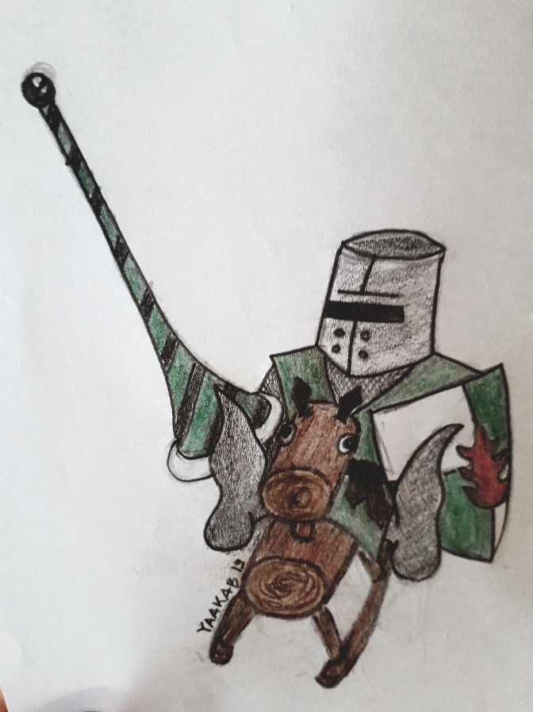
* Astuce : Tu peux dessiner ce bel écu si le cœur t’en dit. Demande à ta môman de t’aider pour les coloriages si tu as peur de dépasser des lignes.

L’Aventure c’est l’Aventure !

Les Chevalier vont être confrontés à des périls mettant à l’épreuve leurs Forces et Faiblesses, et les faisant progresser dans leur quête de Vertu.

On choisit ou on tire au sol le premier Ménestrel qui va chanter…
- Comment ça chanter ?
- Ah oui… j’avais oublié de vous dire… Il va falloir chanter les exploits de votre Chevalier… On est Ménestrel ou on ne l’est pas !
- En même temps ce jeu s’appelle Chante Ménestrel… J’aurais dû m’en douter
- Ben oui…

Le premier Ménestrel donc entame le chant et narre comment nos preux Chevaliers arrivent face à une première situation complexe dans leur quête. Situation complexe que nous appellerons « Epreuve ».

Chanter l’Aventure comporte des règles :

Le Chant doit comporter des éléments obligatoires : Le NOM, la QUÊTE et la ou les COULEUR(S) Favorite(s) du ou des Chevaliers évoqués.

Le Chant doit également comporter des éléments facultatifs, mais au moins un de chacune des catégories suivantes : Personnages, Monstres, Lieux, et Artefacts.

N’oubliez jamais de respecter les règles du Chant en y incorporant tous les éléments : un exploit mal relaté ne restera pas dans la postérité et n’apporte donc pas de PQ ! Cela est vrai pour toute situation, notamment celles qui suivent.

Résolution des Epreuves :

Chaque Epreuve nécessitant donc une résolution, la résolution se déroulera comme expliqué suivant :

1 - On lance un 1d6 pour connaître la Couleur (Email) qui ne peut pas passer l’épreuve.

Tous les Chevaliers ayant cet Email sur leur écu n’ont pas le droit d’agir et leurs Ménestrels ne pourront donc pas lancer les dés… Ils doivent néanmoins chanter comment leur Chevalier se voit empêcher de passer cette Epreuve à cause de sa Faiblesse (Couleur).
Ou alors…
Les chevaliers peuvent passer l’épreuve, mais y gagnent un Marqueur « Risée ». Leurs Ménestrels devront incorporer dans la chanson un élément risible défini par le collège des autres ménestrels.

2 - Pour passer l’Epreuve. Les Ménestrels dont les Chevaliers ont les bons Emaux (ou vienne d’acquérir une « Risée ») lancent chacun 1D10.

Les Chevaliers dont les écus portent les Partitions ainsi tirées réussissent l’épreuve et passent en usant de leur Force. Leurs Ménestrels doivent bien évidemment aussitôt louer cet exploit de leur chant angélique.
Ces Chevaliers gagnent alors un Point de Quête (1 PQ), deux 2 PQ s’ils ont 2 émaux sur leur blason.

Les Ménestrels dont les Chevaliers ne passent pas l’Epreuve et échouent doivent eux aussi chanter pour narrer comment leur Chevalier a buté sur cette Epreuve. Et toujours en embellissant la chose, il se doit !
Ou alors…
Les chevaliers contournent l’épreuve, mais y gagnent un Marqueur « Risée ». Leurs Ménestrels devront etc. etc.

La Risée de tous :

La Risée est une plaie dont il faut se débarrasser.
Au début du jeu, il y a autant de Marqueurs « Risée » que de Ménestrels.
Pour se défaire d’un Marqueur « Risée », il faut le refourguer à un autre Ménestrel dont le chevalier est dans le besoin face à une impasse.
Accomplir une Quête :

Quand un Chevalier cumule 10 PQ, il a accompli sa Quête et peut alors changer de Figure. Son Ménestrel chante de suite cet exploit et annonce par sa douce mélodie la nouvelle Quête choisie.

Accomplir LA Quête - Fin de partie :

Un Chevalier ayant arboré fièrement les 6 Figures et accompli les 6 Quêtes et déclaré l’Elu, mais pour cela, il ne doit avoir aucun « Marqueur Risée » à ce stade, sans quoi, il doit renoncer à l’une de ses Figures pour la regagner !

Tous les Ménestrels doivent alors chanter ses louanges.

